Террор без будущего, будущее без террора!

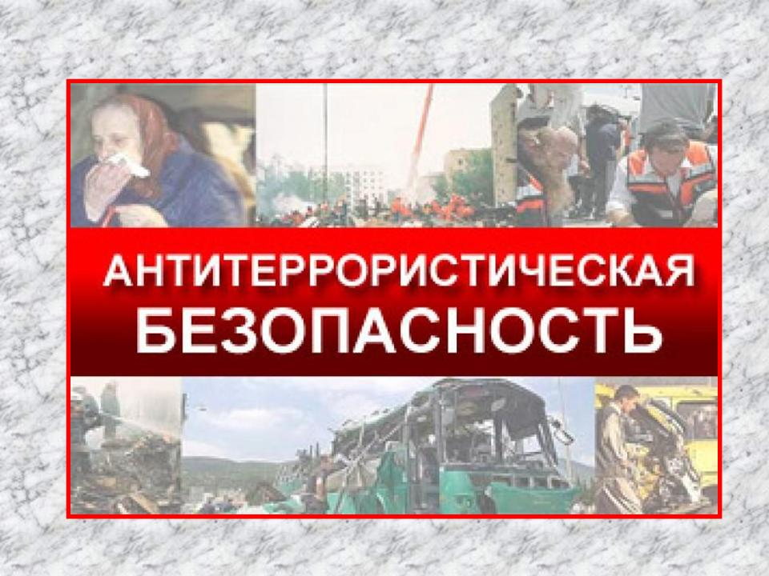

Уважаемые жители и гости Рубцовского района антитеррористическая комиссия района напоминает порядок действий населения при установлении уровней террористической опасности, а также как следует вести себя в случае теракта или его угрозы, чтобы спасти свою жизнь и жизнь близких.

ПРЕДУПРЕЖДЁН – ЗНАЧИТ ЗАЩИЩЁН!
ВМЕСТЕ МЫ ЗАЩИТИМ ЖИЗНЬ НАШИХ БЛИЗКИХ И ПОБЕДИМ ТЕРРОР!

ПАМЯТКА
населению по действиям при установлении уровней террористической опасности

Уровень террористической опасности устанавливается решением председателя антитеррористической комиссии Алтайского края, которое подлежит незамедлительному обнародованию в средствах массовой информации.

Повышенный «СИНИЙ» уровень
Устанавливается при наличии требующей подтверждения информации о реальной возможности террористического акта.
В случае установления «синего» уровня террористической опасности гражданам необходимо:
1. При нахождении на улице, в местах массового пребывания людей в общественном транспорте обращать внимание на:
- внешний вид окружающих (одежда не соответствует времени года, либо создается впечатление, что под ней находится посторонний предмет);
- странности в поведении окружающих (проявление нервозности, напряжённого состояния, постоянное оглядывание по сторонам, неразборчивое бормотание и пр.);
- брошенные автомобили, подозрительные предметы (мешки, сумки, чемоданы, пакеты, из которых могут торчать провода, электрические приборы).
2. Обо всех подозрительных ситуациях незамедлительно сообщать сотрудникам правоохранительных органов.
3. Оказывать содействие правоохранительным органам.
4. Относиться с пониманием и терпением к повышенному вниманию правоохранительных органов.
5. Не принимать от незнакомых людей свертки, коробки, сумки, рюкзаки и другие предметы даже на временное хранение, а также для транспортировки. При обнаружении подозрительных предметов не приближаться к ним, не трогать, не вскрывать и не передвигать.
6. Разъяснить в семье пожилым людям и детям, что любой предмет, найденный на улице или в подъезде, может представлять опасность для их жизни.
7. Быть в курсе происходящих событий (следить за новостями по телевидению, радио, в сети «Интернет»).

Высокий «ЖЕЛТЫЙ» уровень
Устанавливается при наличии подтвержденной информации о реальной возможности совершения террористического акта. Наряду с действиями, осуществляемыми при установлении «синего» уровня террористической опасности, гражданам необходимо:
1. Воздержаться, по возможности, от посещения мест массового пребывания людей.
2. При нахождении на улице (в общественном транспорте) иметь документы, удостоверяющие личность. Предоставлять их для проверки по первому требованию сотрудников правоохранительных органов.
3. При нахождении в общественных зданиях (торговых центрах, вокзалах, аэропортах) обращать внимание на расположение запасных выходов и указателей путей эвакуации.
4. Обращать внимание на появление незнакомых людей и автомобилей у жилых домов.
5. Воздержаться от передвижения с крупногабаритными сумками, рюкзаками и чемоданами.
6. Обсудить в семье план действий в случае возникновения чрезвычайной ситуации:
- определить место, где возможно встретиться с членами своей семьи в экстренной ситуации;
- удостовериться, что у всех членов семьи есть номера телефонов других членов семьи, родственников и экстренных служб.

Критический «КРАСНЫЙ» уровень
Устанавливается при наличии информации о совершенном террористическом акте либо о совершении действий, создающих непосредственную угрозу террористического акта. Наряду с действиями, осуществляемыми при установлении «синего» и «желтого» уровней террористической опасности, гражданам необходимо:
1. Организовать дежурство жильцов своего дома, которые будут регулярно обходить здание, подъезды, обращая внимание на появление незнакомых лиц, автомобилей, разгрузку ящиков и мешков.
2. Отказаться от посещения мест массового пребывания людей, отложить поездки по территории, на которой установлен уровень террористической опасности, ограничить время пребывания детей на улице.
3. Подготовиться к возможной эвакуации:
- подготовить набор предметов первой необходимости, деньги и документы;
- подготовить запас медицинских средств, необходимых для оказания первой медицинской помощи;
- заготовить трехдневный запас воды и предметов питания для членов семьи.
4. Оказавшись вблизи или в месте проведения террористического акта, следует как можно скорее покинуть его без паники, избегать проявление любопытства, при выходе из эпицентра постараться помочь пострадавшим покинуть опасную зону, не подбирать предметы, вещи, не проводить фото- и видеосъемку.
5. Держать постоянно включенными телевизор, радиоприемник (при наличии).
6. Не допускать распространения непроверенной информации о совершении действий, создающих угрозу террористического акта.

Обнаружение подозрительного предмета, который может оказаться взрывным устройством

Если обнаруженный предмет не должен, по вашему мнению, находиться в месте, где Вы его нашли, не оставляйте этот факт без внимания.
Если вы обнаружили забытую или бесхозную вещь в общественном транспорте, опросите людей, находящихся рядом. Постарайтесь установить, чья она и кто ее мог оставить. Если хозяин не установлен, немедленно сообщите о находке водителю (машинисту).
Если вы обнаружили неизвестный предмет в подъезде своего дома, опросите соседей, возможно, он принадлежит им. Если владелец не установлен - немедленно сообщите о находке в полицию.
Если вы обнаружили неизвестный предмет в учреждении, немедленно сообщите о находке администрации или охране.
Во всех перечисленных случаях:
- не трогайте, не передвигайте, не вскрывайте обнаруженный предмет;
- не используйте вблизи мобильные телефоны и средства, способные вызвать срабатывание радиовзрывателя;
- зафиксируйте время обнаружения предмета;
- постарайтесь сделать все возможное, чтобы люди отошли как можно дальше от находки;
- обязательно дождитесь прибытия оперативно-следственной группы (помните, что вы являетесь очень важным очевидцем).
Помните: внешний вид предмета может скрывать его настоящее назначение. В качестве камуфляжа для взрывных устройств используются самые обычные бытовые предметы: сумки, пакеты, коробки, игрушки и т.п. Объясните это вашим детям, родным и знакомым. Не будьте равнодушными, ваши своевременные действия могут помочь предотвратить террористический акт и сохранить жизни окружающих.

Родители! Вы отвечаете за жизнь и здоровье ваших детей. Разъясните детям, что любой предмет, найденный на улице или в подъезде, может представлять опасность. Не предпринимайте самостоятельно никаких действий с находками или подозрительными предметами, которые могут оказаться взрывными устройствами - это может привести к их взрыву, многочисленным жертвам и разрушениям.

Безопасное расстояние
Рекомендуемые расстояния удаления и оцепления при обнаружении взрывного устройства или предмета похожего на взрывное устройство

Взрывчатка или подозрительные предметы | Расстояние
Граната РГД-5 | Не менее 50 м
Граната Ф-1 | Не менее 200 м
Тротиловая шашка массой 200 гр | 45 м
Тротиловая шашка массой 400 гр | 55 м
Пивная банка 0,33 литра | 60 м
Чемодан (кейс) | 230 м
Дорожный чемодан | 350 м
Автомобиль типа "Жигули" | 460 м
Автомобиль типа "Волга" | 580 м
Микроавтобус | 920 м
Грузовая машина (фургон) | 1240 м

Что делать при угрозе террористических актов
- Задернуть шторы на окнах.
- Подготовиться к экстренной эвакуации (уложить в сумку документы, ценности, деньги, не портящиеся продукты питания).
- Помочь больным и престарелым подготовиться к эвакуации.
- Держать постоянно включенным телевизор, радиоприемник, радиоточку.
- Создать в доме небольшой запас продуктов и воды.
6. Подготовить бинты, йод, вату и другие медицинские средства для оказания первой доврачебной помощи.
7. Убрать с балконов и лоджий легковоспламеняющиеся материалы.
8. Договориться с соседями о взаимопомощи на случай необходимости.
9. Избегать мест скопления людей.

Если взрыв все же произошел, необходимо:
- Упасть на пол, закрыв голову руками и поджав под себя ноги.
- Как можно скорее покинуть это здание и помещение.
- Ни в коем случае не пользоваться лифтом.

Как вести себя при завале
1. Если человек оказывается под обломками, то и здесь главное для него - обуздать страх, не пасть духом. Надо верить, что помощь придет обязательно, и в ожидании помощи постараться привлечь внимание спасателей стуком, криком. Но силы расходовать экономно.
- Убедитесь в том, что Вы не получили серьезных травм.
- Успокойтесь и прежде чем предпринимать какие-либо действия, внимательно осмотритесь.
- Постарайтесь по возможности оказать первую помощь другим пострадавшим. Помните о возможности новых взрывов, обвалов и разрушений и, не мешкая, спокойно покиньте опасное место.
- Выполняйте все распоряжения спасателей после их прибытия на место происшествия.
- Не старайтесь самостоятельно выбраться.
- Постарайтесь укрепить «потолок» находящимися рядом обломками мебели и здания.
- Отодвиньте от себя острые предметы.
- Если у вас есть мобильный телефон - позвоните спасателям.
- Закройте нос и рот носовым платком и одеждой, по возможности намоченными.
- Стучите с целью привлечения внимания спасателей, лучше по трубам.
- Кричите только тогда, когда услышали голоса спасателей - иначе есть риск задохнуться от пыли.
- Ни в коем случае не разжигайте огонь.
- Если у Вас есть вода, пейте как можно больше.

Поведение при пожаре
- Пригнуться как можно ниже, стараясь выбраться из здания как можно быстрее.
- Обмотать лицо влажными тряпками или одеждой, чтобы дышать через них.
- Если в здании пожар, а перед вами закрытая дверь, предварительно потрогайте ручку тыльной стороной ладони. Если она не горячая, откройте дверь и проверьте, есть ли в соседнем помещении дым или огонь, после этого проходите. Если ручка двери или сама дверь горячая, никогда не открывайте ее.
- Если вы не можете выбраться из здания, необходимо подать сигнал спасателям, кричать при этом следует только в крайнем случае, т.к. вы можете задохнуться от дыма. Лучше всего размахивать из окна каким-либо предметом или одеждой.

Если началась операция по освобождению
1. Ложитесь на пол, закройте голову руками, подожмите ноги, сгруппируйтесь.
2. Четко выполняйте команды сотрудников спецслужб.

НЕЛЬЗЯ
Бежать навстречу сотрудникам спецслужб или от них – вас могут принять за преступников.
Кричать, жестикулировать, проявлять инициативу.

Если вы оказались в заложниках
1. Постарайтесь успокоиться, помогите успокоиться окружающим. Знайте, Вас обязательно освободят.
- Выполняйте требования террористов.
- При контакте с преступниками ведите себя сдержанно, спокойно.

НЕЛЬЗЯ:
1.Делать резкие, неожиданные движения.
2. Кричать, громко разговаривать, вызывающе себя вести
3. Перемещаться по помещению, открывать сумки.
4. Пользоваться мобильным телефоном.
- Смотреть в глаза террористам, вести беседы на морально-этические темы.
- Реагировать на любое провокационное поведение, оскорбления, предпринимать самостоятельные действия по освобождению.

ТЕЛЕФОНЫ
экстренных служб на территории Рубцовского района
Служба пожарной охраны | 01, 101
Служба полиции | 02, 102
Служба скорой медицинской помощи | 03, 103
Аварийная служба газовой сети | 04, 104
Служба спасения | 112

Оперативный дежурный Администрации района | 8(38557)2-01-01,  89609370110
Отдел по делам ГО ЧС и мобилизационной работе Администрации района | 8(38557)4-13-95
35 ПСЧ 4 ПСО ФПС ГПС ГУ МЧС России по Алтайскому краю | 8(38557)6-44-00
Оперативный дежурный ЦППС СПТ 4 ПСО ФПС ГПС ГУ МЧС России по Алтайскому краю | 8(38557)4-16-50
Дежурная часть МО МВД России «Рубцовский» | 8(38557)9-12-02, 9-10-25
Оперативный дежурный ОП по Рубцовскому району МО МВД России «Рубцовский» | 8(38557)9-12-56
Оперативный дежурный ОГИБДД МО МВД России «Рубцовский» | 8(38557)4-12-10
Оперативный дежурный отдела УФСБ по Алтайскому краю в городе Рубцовске | 8(38557)4-22-56

